CM – How old are you – Séance A - Page 1

Contenu : How old are you ? I’m 9 years old. When is your birthday ? In February. What’s your phone number ? My phone number is 06 …

Séance A : How old are you ? I’m 9 years old.

1 – Les rituels

Hello ! Good morning ! Good afternoon !

The date
Who is in charge of the date today ?
What’s the date today ?
L’élève qui a la responsabilité de la date l’énonce : Monday, the 4th of September (au tableau, les étiquettes aimantées (scotch aimanté de chez Action) de la date sont mises chaque matin par l’élève en charge de cette responsabilité : Monday, September 4th).
What was the date yesterday ? What will be the date tomorrow ?
What season is it ?

The weather
What the weather like today ?
(au tableau, les étiquettes aimantées de la météo sont mises chaque matin par l’élève en charge de cette responsabilité)

How are you ?
Soft ball : Un élève pose la question en lançant la balle et un autre répond en l’attrapant.
Un élève mime un état ; un autre élève énonce l’état.
L’enseignant montre une flashcard feelings en posant la question « How are you » ; l’élève répond « I’m ... » avec l’humeur correspondant à la flashcard.

Who is missing ?

How many pupils are there in the class?
Possibilité de faire une dictée de nombres sur ardoise.
Possibilité de jouer au loto.

Alphabet
Take your slate. Write the following letters.
Epeler un prénom, une ville, un personnage célèbre…
Pute your slates away.

Numbers
Les nombres jusque 31 : Dictée de nombres ; Loto des nombres.

Can I have...
L’enseignant pose la question « Can I have + 1 affaire scolaire ? » ; les élèves en retour montrent l’affaire.
Désigner un élève qui répondra par : « Certainly ! », « Of course ! », « Sure ! », Help yourself ! », « Yes, you can ! » ou « « No, you can’t ! ».
Prolonger en y ajoutant une couleur : « Can I have a green pen, please ? »

CM – How old are you – Séance A - Page 2
2 – Les consignes

Are your desks tidy ?  Take out your slates. Put your slates up/down.  Clear your slate.  Open your copybook. Close your copybook.  Take out a pen, a pencil, an eraser, a ruler…  Take your pair of scissors and cut off.  Put your school supplies away. | Would you mind switching on the light ?  Stand up ! Sit down !  Put your hand up ! Put your hand down !  Point to … . Show me … .  Show me a green pencil.
Clap your hands ! Click your fingers !  Turn around. | Put away your slates. Close your copybook.

3 – Rebrassage

Dialoguer  « Hello ! How are you ?  - I’m fine, thank you !  -What’s your name ?  - My name is Jacqueline.  - Can you spell your name ?  - J-A-C-Q-U-E-L-I-N-E.  - Good bye ! » | Parler en continu  Hello !  My name is Jacqueline : J-A-C-Q-U-E-L-I-N-E.

4 – Présentation de la nouveauté
Utilisation de la vidéo suivante :
https://www.youtube.com/watch?app=desktop&v=o75oVf8JDeQ&t=1s

Part 1 (du début jusque 33 s) :  Au parc d’attractions : | Part 2 (de 33 s jusque 1 min 01 s) :  Devant une attraction :
  Big brother, Big sister, Little brother | « Hello !
  Parrot | - Hello ! Hello !
  Little brother | - Wow ! A talking bird !
  Big sister | - How old are you ?
  Parrot | - How old are you ?
  Little brother | - I’m five.
  Parrot | - I’m five. I’m five.
  Little brother | - Wow ! He’s cute. »
  Little brother | « Wow !
  Cashier | - How old are you ?
  Little brother | - I’m five years old.
  Cashier | - Oh, I’m sorry !  (Available over 7 years old)
  Little brother | - Oh, my big sister is eight. Is she okay ?
  Some people | - How smart ! »

Faire écouter la première partie du dialogue et trouver le sens global, repérer des mots ou des éléments linguistiques connus.
Close your eyes and listen.
How many characters are there in this story ? What is a talking bird ?
Tâche d’écoute ciblée : « Listen and count « How old are you ? ». »
Si nécessaire, l’enseignant fait écouter la première partie du dialogue plusieurs fois.
Les élèves comptent le nombre de fois où l’on entend « How old are you ? ».
Faire voir la première partie du dialogue.
Open your eyes, look and listen.
Compléter les informations manquantes.
Faire écouter la deuxième partie du dialogue et trouver le sens global, repérer des mots ou des éléments linguistiques connus.
CM – How old are you – Séance A - Page 3
Close your eyes and listen.
Faire voir la deuxième partie du dialogue.
Open your eyes, look and listen.
Compléter les informations manquantes.

5 - Appropriation

- Répétitions collectives pour que les élèves prennent de l’assurance ; puis répétitions individuelles.
Répéter des mots et des phrases (en variant le rythme, l’intensité...), mettre en scène…

- L’enseignant pose au tableau les flashcards des nombres de 1 à 31 en les nommant au fur et à mesure.
Puis il montre une flashcard et demande à la classe : How old are you ?
Au fur et à mesure que l’enseignant pose les flashcards des nombres de 1 à 31 en les nommant, les élèves répètent le nombre après lui.
Des élèves répondent à la question en donnant leur âge, ici celui indiqué sur la flashcard.
- L’enseignant met ses élèves en binôme et leur propose la même activité.
Il passe dans les rangs et écoute les élèves pour s’assurer du bon déroulement de l’activité et de la justesse phonologique des échanges.
Les élèves travaillent par deux avec un seul jeu de cartes à jouer de 1 à 31.
Les cartes sont posées sur la table face cachée.
Chacun à son tour retourne une carte et dit : How old are you ?
Son camarade répond l’âge indiqué sur la carte : I’m twenty-eight years old.

6 – Trace écrite

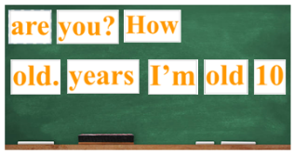
- Remettre en ordre les étiquettes affichées au tableau.
- Feuille leçon n° 5.

7 – Prolongement
Chansons trouvées sur YouTube : How old are you ?

https://www.youtube.com/watch?app=desktop&v=o75oVf8JDeQ&t=1s de 1 min 10 s à 3 min 20 s
https://www.youtube.com/watch?v=Z8FyLcCFaXU
https://www.youtube.com/watch?v=AIRgNiSAmRc
https://www.youtube.com/watch?v=huQSbAff8xQ

CM – When is your birthday – Séance B - Page 4

Séance B : When is your birthday ? In February.

1 – Les rituels
Cf séance A
Et faire également ceci :
Les étiquettes-questions/réponses sont présentées au tableau, en désordre ((Etiquettes-mots des structures langagières).
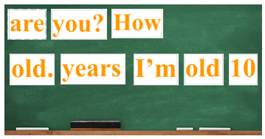
« Put the labels back in order. »
Soit :
- Envoyer deux élèves au tableau, l’un pour remettre en ordre les étiquettes-question et l’autre pour remettre en ordre les étiquettes-réponse ; « Robert, go to the blackboard and put the labels for the question in order. », « Josiane, go to the blackboard and put the labels for the answer in order. »
- Les élèves écrivent la réponse sur leur ardoise « Write the answers on your slate. ».

2 – Les consignes
Cf séance A

3 – Rebrassage

Dialoguer  « Hello ! How are you ?  -I’m fine, thank you !  -What’s your name ?  -My name is Jacqueline.  -Can you spell your name ?  - J-A-C-Q-U-E-L-I-N-E.  - How old are you ?  - I’m 9 years old.  - Good bye ! » | Parler en continu  « Hello !  My name is Jacqueline : J-A-C-Q-U-E-L-I-N-E.  I’m ten years old. »

4 – Rappel de la notion étudiée précédemment (séance A)

Utilisation de la vidéo suivante :
https://www.youtube.com/watch?app=desktop&v=o75oVf8JDeQ&t=1s

De 3 min 20 s jusque 4 min 26 s :  Sur un bateau :
  Hook | « Hello, Peter !
  Peter | - Hook !
  Hook | - Haha. Your friends ?
  Peter | - Yes. They’re my friends.
  Hook | - How old are you ?
  Girl | - I’m 7 years old.
  Parrot | - 7 years old. 7 years old.
  Girl | - Wow ! A talking bird !
  Boy | - How cute !
  Parrot | - How cute ! How cute !
  Hook | - No, you’re not cute.
  Parrot | - You’re not cute. You’re not cute.
  Hook | - How old are you ?
  Boy | -I’m… I’m …
  Hook | - How old are you ?
  Boy | - I’m 4.
  Hook | - He’s cute.  - Oh, no !
  Crocodile | - Hi, Hook. How old are you ?
  Hook | - Ahhhhhh !!!
CM – When is your birthday – Séance B - Page 5

Faire écouter le dialogue et trouver le sens global, repérer des mots ou des éléments linguistiques connus.
Close your eyes and listen.

Tâche d’écoute ciblée : « Listen and count « How old are you ? » ! »
Si nécessaire, l’enseignant fait écouter le dialogue plusieurs fois.
Les élèves comptent le nombre de fois où l’on entend « How old ».

Faire voir le dialogue.
Open your eyes, look and listen.
Compléter les informations manquantes.

5 – Présentation de la nouveauté
Présenter le chant « Happy birthday » : https://www.youtube.com/watch?v=q3ZXB3xidzE
« Happy birthday to you, x 4
May your dreams all come true, x 4
Happy long life to you, x 4
Happy birthday to you, x 3
Happy birthday to you ! »

Close your eyes and listen.
Faire écouter le chant et trouver le sens global, repérer des mots ou des éléments linguistiques connus.
Tâche d’écoute ciblée : « Listen and count « Happy birthday to you !» ! » : 8.
Si nécessaire, l’enseignant fait écouter le chant plusieurs fois.
Les élèves comptent le nombre de fois où l’on entend « Happy birthday to you ».

Présentation du lexique relatif aux mois :
• Nommer chaque mois en montrant la flashcard correspondante et faire répéter aux élèves.

Structure langagière : When is your birthday ? In ………………… .
L’enseignant se désigne avec la flashcard « Happy birthday » : My birthday month is in January.
L’enseignant questionne ensuite chaque élève en lui demandant : When is your birthday ? Chaque élève répond « In + son mois d’anniversaire ».
CM – When is your birthday – Séance B - Page 6

6 – Appropriation
• Répartir les flashcards dans toute la classe. L’enseignant prononce le nom d’un mois et les élèves doivent le montrer du doigt : « Point to the month. »

• L’enseignant place les flashcards au tableau. Pendant que les élèves se retournent, il enlève une carte. What’s missing ? Witch month is missing ? Les élèves doivent trouver le mois manquant.

• L’enseignant pose au tableau les flashcards des mois. Il interroge chaque élève en montrant une flashcard :
When is your birthday ? Chaque élève répond « In + le mois montré sur la flashcard ».

• Fiches « Pour s’entraîner à dialoguer… »

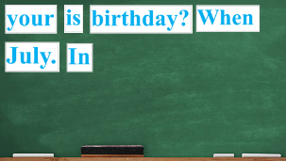
7 – Trace écrite
- Remettre en ordre les étiquettes affichées au tableau.
- Feuille leçon n° 5.

8 – Prolongement
Chanson :
https://www.youtube.com/watch?v=q3ZXB3xidzE
CM – What’s your phone number – Séance C - Page 6
Séance B : What’s your phone number ? My phone number is 06 37 98 51 42.

1 – Les rituels
Cf séance A
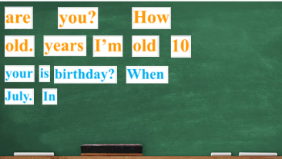
Et faire également ceci :
Les étiquettes-questions/réponses sont présentées au tableau, en désordre
((Etiquettes-mots des structures langagières).
« Put the labels back in order. »
Soit :
- Envoyer deux élèves au tableau, l’un pour remettre en ordre les étiquettes-question et l’autre pour remettre en ordre les étiquettes-réponse ; « Robert, go to the blackboard and put the labels for the question in order. », « Josiane, go to the blackboard and put the labels for the answer in order. »
- Les élèves écrivent la réponse sur leur ardoise « Write the answers on your slate. ».

2 – Les consignes
Cf séance A

3 – Rebrassage

Dialoguer  « Hello ! How are you ?  -I’m fine, thank you !  -What’s your name ?  -My name is Jacqueline.  -Can you spell your name ?  - J-A-C-Q-U-E-L-I-N-E.  - How old are you ?  - I’m 9 years old.  -When is your birthday ?  -In June. »  - Good bye ! » | Parler en continu  « Hello !  My name is Jacqueline : J-A-C-Q-U-E-L-I-N-E.  I’m ten years old. My birthday is in June. »

4 – Présentation de la nouveauté
Dire aux élèves en montrant la flashcard « Smartphone » : My phone number is : 06 37 25 18 94.

« Take out your slate. Make up a phone number. Write it on your board. »
« Sortez votre ardoise. Inventez un numéro de téléphone. Ecrivez-le sur votre ardoise. »

Poser la question suivante, à chaque élève : What’s your phone number ?
L’élève répond en utilisant la structure suivante : « My phone number is… » et en énonçant le numéro de téléphone inscrit sur son ardoise.

5 – Appropriation
- Travail identique en binôme.
- Remettre en ordre les étiquettes affichées au tableau.

6 – Exercices

7 - Evaluation

Exercise – Page 1

Name : ……………………………………  Date : …… / ….. / 20 . . | The date. The weather. Salutations. Age. Birthday. Phone number.

1 – The date :  Yesterday was:  Today is:  Tomorrow will be: | 2 – The weather :  a - Color the label.
  It’ sunny. | It’s rainy. | It’s windy.
  It’s hot. | It’s foggy. | It’s cold.
  It’s cloudy. | It’s stormy. | It’s snowy.
  It’s sunny and cloudy. | b - Draw.

3 – Write the name of the salutations in the right place.

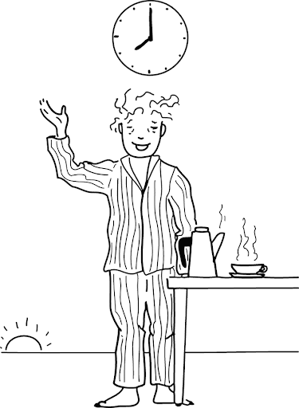 | 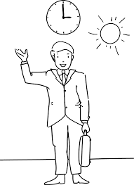 |  |  | 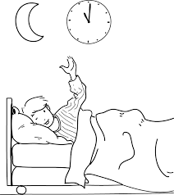

Good evening ! | Hi !  Hello !  Good morning ! | Good bye ! | Good night ! | Good afternoon !

4 – Numbers dictation. | 5 – Letters dictation.
  a | b | c | d | e
  f | g | h | i | j
  1 | 2 | 3 | 4 | 5
  6 | 7 | 8 | 9 | 10

6 - Put the labels in order.

old | How | are | you ?

………………………………………………………………………………………………………………….

old. | 9 | I’m | years

………………………………………………………………………………………………………………….

Exercise – Page 2

7 – Write the name of the months in the right place.

 | 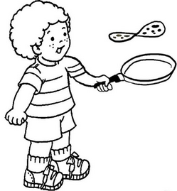 |  | 

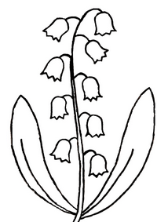 | 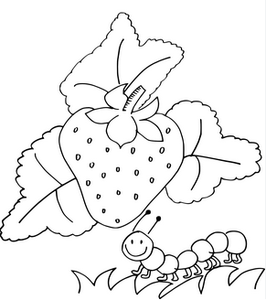 |  | 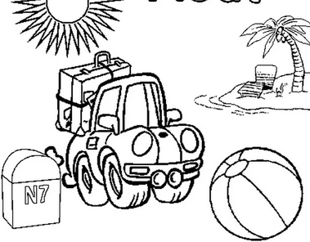

 | 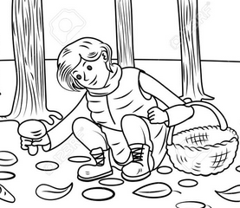 | 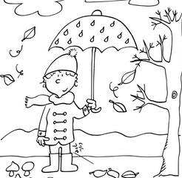 | 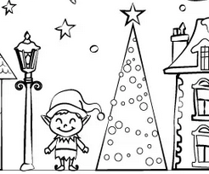

July | April | September | December | February | August
March | November | January | October | May | June

8 - Put the labels in order.

birthday ? | is | your | When

………………………………………………………………………………………………………………….

In | …

………………………………………………………………………………………………………………….

number ? | your | What’s | phone

………………………………………………………………………………………………………………….

phone | is : | My | number
………………………………………………………………………………………………………………….

zero six | four two | seven one | nine five | eight three

(Write the numbers.)

…. …. …. …. …. …. …. …. …. ….

Exercise – Page 3

9 – Speaking

Dialogue  « Hello ! How are you ?  -I’m fine, thank you !  -What’s your name ?  -My name is ………………………. .  -Can you spell your name ?  - ………………………………. .  - How old are you ?  - I’m ……. years old.  -When is your birthday ?  -In ……………………………… .  - What’s your phone number ?  - My phone number is 06 94 85 13 27.  - Good bye ! » | Continuous speech  « Hello !  My name is ………………………… : …………………………… .  I’m ….. years old.  My birthday is in ………… .  My phone number is 06 94 85 13 27.  Good bye ! »

Exercise – Page 3

9 – Speaking

Dialogue  « Hello ! How are you ?  -I’m fine, thank you !  -What’s your name ?  -My name is ………………………. .  -Can you spell your name ?  - ………………………………. .  - How old are you ?  - I’m ……. years old.  -When is your birthday ?  -In ……………………………… .  - What’s your phone number ?  - My phone number is 06 94 85 13 27.  - Good bye ! » | Continuous speech  « Hello !  My name is ………………………… : …………………………… .  I’m ….. years old.  My birthday is in ………… .  My phone number is 06 94 85 13 27.  Good bye ! »

English test – Page 1
Signature :

NA | PA | A | Name : ………………………………….. …….. / …….. / 20 . .
 |  |  | Lire et comprendre ; Écrire ; Réagir et dialoguer.  The date. The weather. Salutations. Age. Birthday. Phone number.

1 – The date :  Yesterday was:  Today is:  Tomorrow will be: | 2 – The weather :  a - Color the label.
  It’ sunny. | It’s rainy. | It’s windy.
  It’s hot. | It’s foggy. | It’s cold.
  It’s cloudy. | It’s stormy. | It’s snowy.
  It’s sunny and cloudy. | b - Draw.

3 – Write the name of the salutations in the right place.

Good bye ! | Hi !  Hello !  Good morning ! | Good evening ! | Good night ! | Good afternoon !

4 – Numbers dictation. | 5 – Letters dictation.
  a | b | c | d | e
  f | g | h | i | j
  1 | 2 | 3 | 4 | 5
  6 | 7 | 8 | 9 | 10

6 - Put the labels in order.

 | …………………………………………………………………  …………………………………………………………………
  old | are | How | you ?
  9 | old. | I’m | years

English test – Page 2
7 – Write the name of the months in the right place.

September | April | July | December | February | August
March | May | January | October | November | June

8 - Put the labels in order.

is | birthday ? | your | When

………………………………………………………………………………………………………………….

In | …

………………………………………………………………………………………………………………….

your | number ? | What’s | phone

………………………………………………………………………………………………………………….

is : | phone | My | number
………………………………………………………………………………………………………………….

zero six | nine two | seven five | one eight | four three

(Write the numbers.)

…. …. …. …. …. …. …. …. …. ….

English test – Page 3

9 – Speaking : Dialogue

« Hello ! How are you ?
-I’m fine, thank you !
-What’s your name ?
-My name is ………………………. .
-Can you spell your name ?
- ………………………………. .
- How old are you ?
- I’m ……. years old.
-When is your birthday ?
-In ……………………………… .
- What’s your phone number ?
- My phone number is 06 72 53 14 98.
- Good bye ! »

10 - Continuous speech

« Hello !
My name is …………………… : ……………………… .
I’m ….. years old.
My birthday is in ………… .
My phone number is 06 72 53 14 98.
Good bye ! »

